# 期末考试

判断题、简答题、计算题、综合题

第一章：是一个概述，问答题

第二章：最一般合一、合一代换、递归算法

第三四章：盲目搜索、启发式搜索、A*算法、极大极小分析法、阿尔法贝塔剪枝

第六章：产生式系统工作原理，填表，包括迭代的次数、工作寄存器、冲突集和激活的规则

第七章：概念图、自然语言句子、逻辑表达式是一个一一对应的关系，它们之间的转换

第八章：专家系统，概述，结构、开发方法，知识工程师、用户、专家各个角色的作用

从第九章开始，每章一个重点，应该是必考。

第九章：可信度的方法

第十章：决策树、ID3算法，消除候选者算法和ID3算法

第十四章：归结原理，包括用归结反演的方法进行证明和答案抽取。

### 第一章：人工智能的历史及应用

1. 给出自己对人工智能的定义，并说明理由。
   1. 我认为人工智能属于计算机科学的一个分支，它企图了解智能的实质，模拟人类智能对一些事务做出反应，解决某些需要人类专家才能处理的复杂问题，它适用的领域包括了机器人、语言识别、图像识别、自然语言处理和专家系统等。因为人工智能就是模拟、延伸、扩展人的思维、意识，对外界信息进行加工处理。人工智能不是人的智能，但能像人那样思考、也可能超过人的智能。

### 第二章：谓词演算

inference 推理

predicate 谓词

calculus 演算

propositional 命题的

1. 合一是一种判断什么样的替换可以使产生的两个谓词演算表达式匹配的算法。
2. 合一代换的规则：
   1. 所有变量都是全称量化的。存在量化语句可以使用这个语句为真的常量来代替它们。
   2. 存在量化变量Y依赖于变量X的值，使用斯柯伦化方法把存在变量用一个函数来替换，这个函数是关于语句中某个或所有其他变量的函数。
   3. 常量不可以被替代。
   4. 一个变量不能与含有这个变量的项合一。如X不能被p(X)替换。
3. 组合composition：

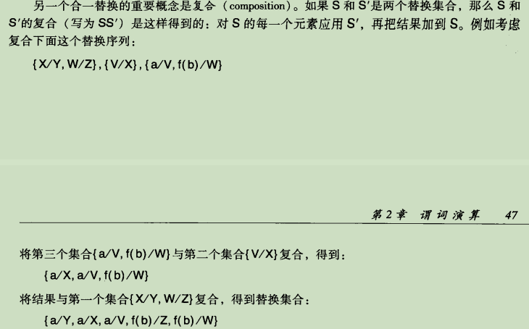

1. 最一般合一算法

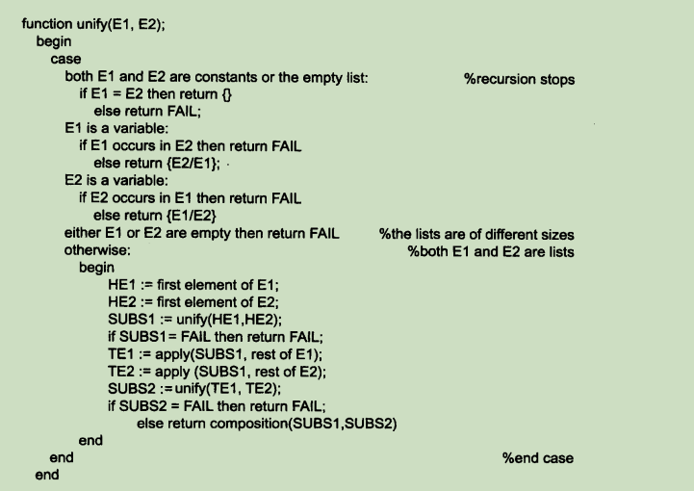

1. 合一递归算法例子：

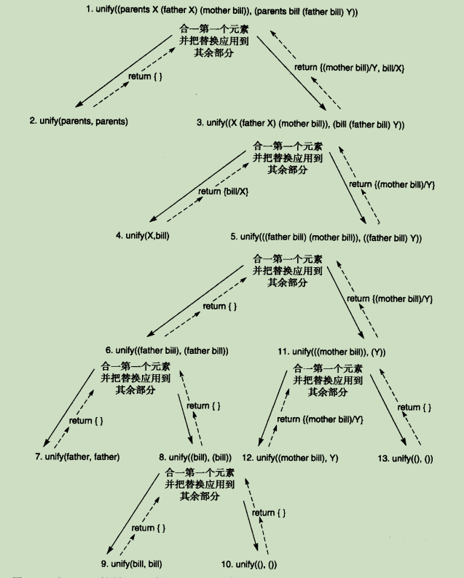

### 第三章：状态空间搜索的结构和策略

1. 盲目搜索、启发式搜索、A*算法、极大极小值分析法、阿尔法贝塔剪枝。
2. 数据驱动搜索（data-driven search 或 forward chaining）：从问题的给定事实入手，然后应用规则或合法移动来产生新的事实，以此类推，直到产生满足目标条件的一条路径。
   1. 问题初始程序给了所有或大部分数据。如勘探程序（PROSPECTOR）或Dipmeter程序。
   2. 潜在目标数量非常大。如DENDRAL程序，它用来分析有机化合物分子结构。
   3. 难以组成目标或假设。
3. 目标驱动搜索（goal-driven 或 backward chaining）：把焦点集中在目标上，寻找可以产生这个目标的规则，并环环相扣地反向追索相继的规则和子目标直到到达问题中给定的事实。
   1. 适用于目标或假设是在问题陈述中给出的，或者他们很容易被形式化。如数学定理证明，诊断系统。
   2. 与问题事实匹配的规则数量非常多。如数学定理证明。
   3. 问题数据不确定。
4. 盲目搜索，又叫非启发式搜索，包括深度优先搜索和宽度优先搜索。
   1. 回溯算法（backtrack），即深度优先搜索

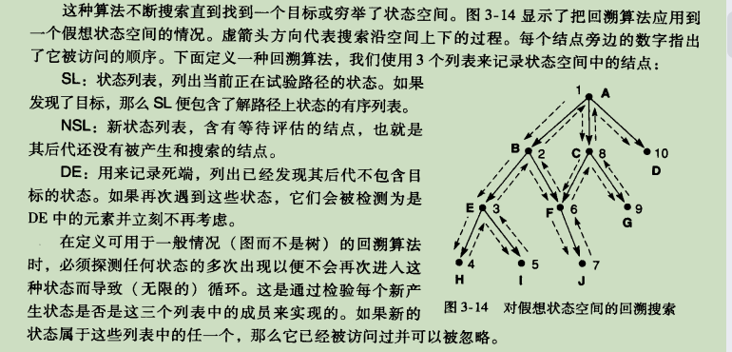

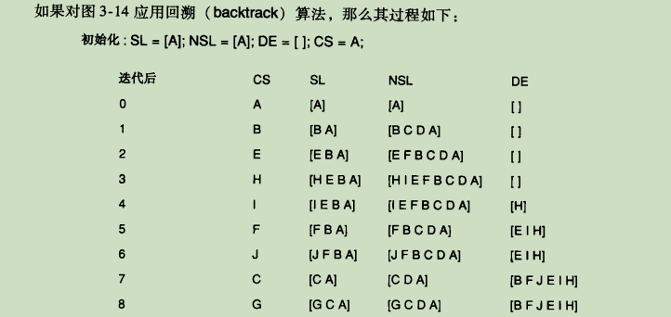

* 1. 宽度优先搜索

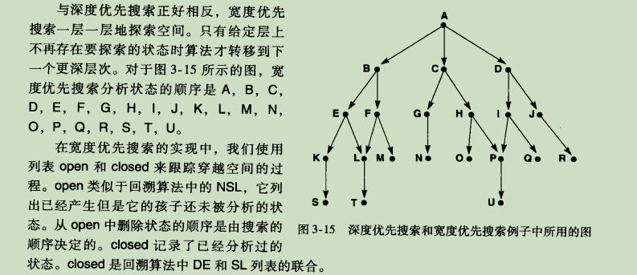

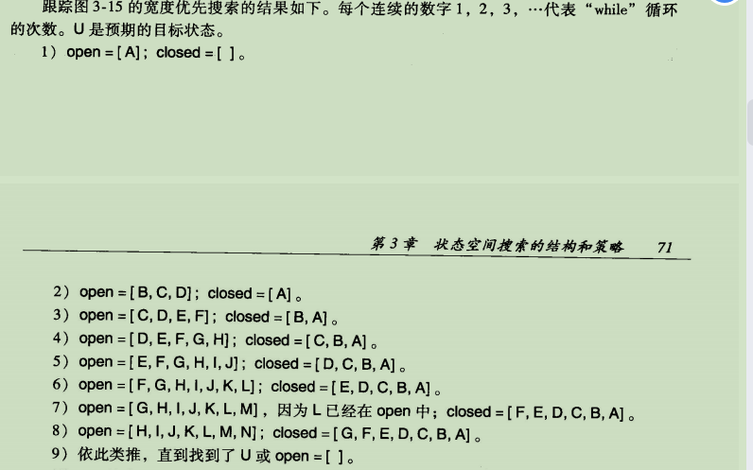

1. 启发式搜索（heuristic search）
   1. 使用环境：
      1. 在问题陈述或现有数据中存在固有的模糊性，所以问题可能没有精确解。如医疗诊断系统。
      2. 问题可能有精确解，但是找到这个解的运算开销可能是让人难以承受的。如国际象棋。
   2. 启发仅是对问题求解过程中下一步要采取的措施的一种精明猜测。它可能引导算法得到一个并非最优的解或根本得不到任何解。这是启发搜索的固有局限性，是不会因使用“更好”的启发搜索算法而消除的。
   3. 爬山（hill-climbing）：先扩展当前状态，然后评估它的孩子。而后选择“最佳”的汉字做进一步的扩展；而且在这个过程中即不保留他的兄弟姐妹，也不保留它的双亲，即每次只选当前看起来最优的。容易陷入局部最大值。
   4. 动态规划（dynamic programming 或 forward-backward）：在大问题的解决方案中不断记录和重用已被解决的子问题的解决方案。如菲波那切数列。
   5. 最佳优先搜索算法（best-first search）：增加了一个优先级队列，每一次都是考虑open列表中最”有希望的“状态。
   6. A*算法：所有的A*算法都是可采纳的（admissable）
      1. 单调的（monotonicity）。

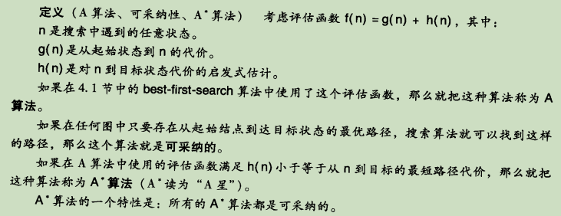

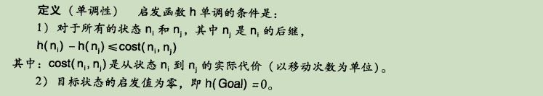

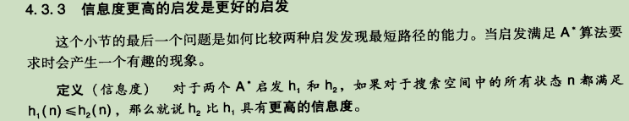

* 1. 极大极小算法：<https://blog.csdn.net/qq_24178985/article/details/115834278>
     1. 在对min节点和max节点的子节点进行搜索时，子节点是否需要进一步展开搜索受到其兄弟节点值的影响。
     2. 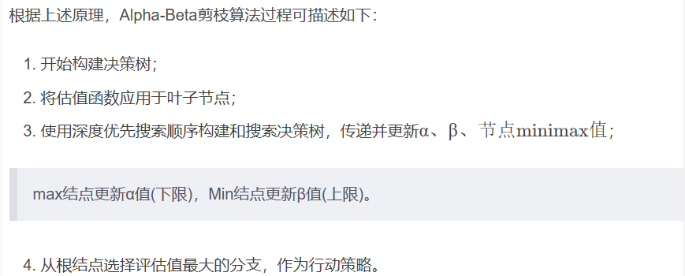

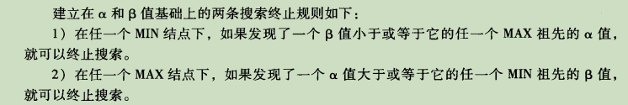

### 第六章：产生式系统工作原理

1. 本章重点：产生式系统工作原理，填表，包括迭代的次数、工作寄存器、冲突集和激活的规则。
2. 产生式系统（production system）是AI中一种特别重要的计算模型，它不仅用来实现搜索算法，而且用来对人类的问题求解方法建模。
3. 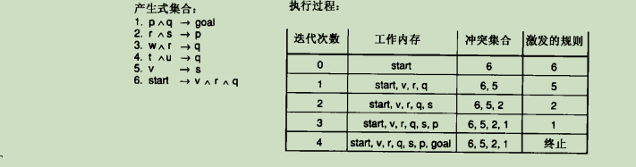
4. 骑士周游问题：

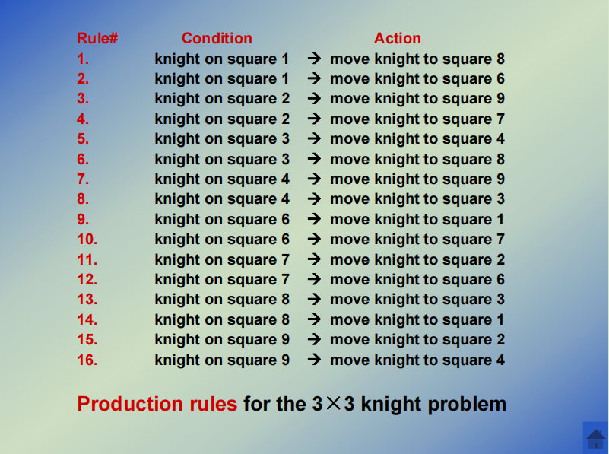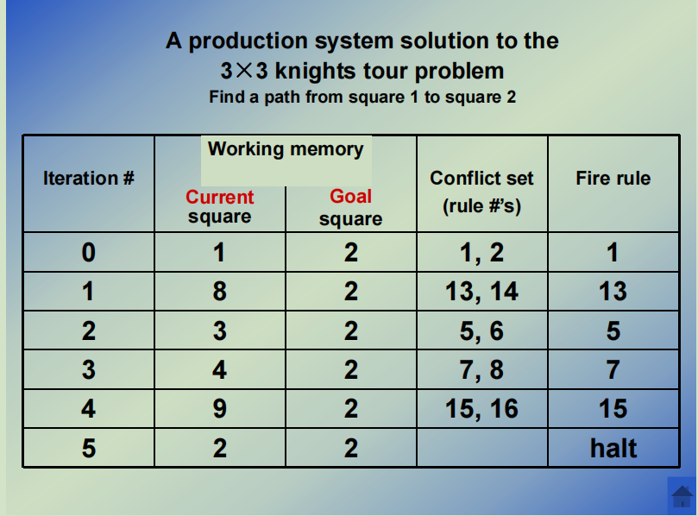

### 第七章：概念图

1. 重点：概念图、自然语言句子、逻辑表达式是一个一一对应的关系，它们之间的转换
2. 简介：概念图是一种有限、连接、二部图。图中的结点共两种，一种是概念，用矩形表示；一种是概念关系，用椭圆表示。
3. 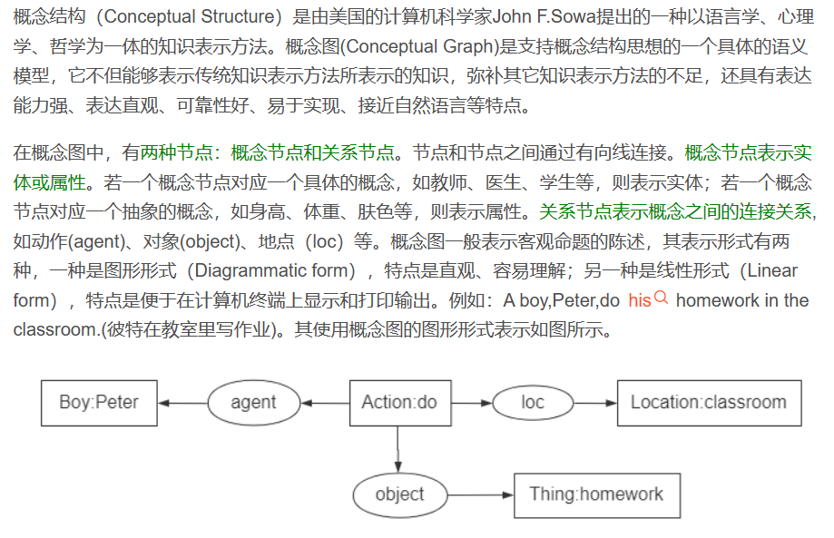
4. 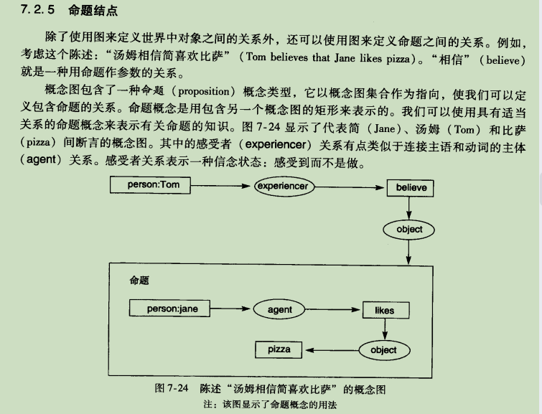
5. 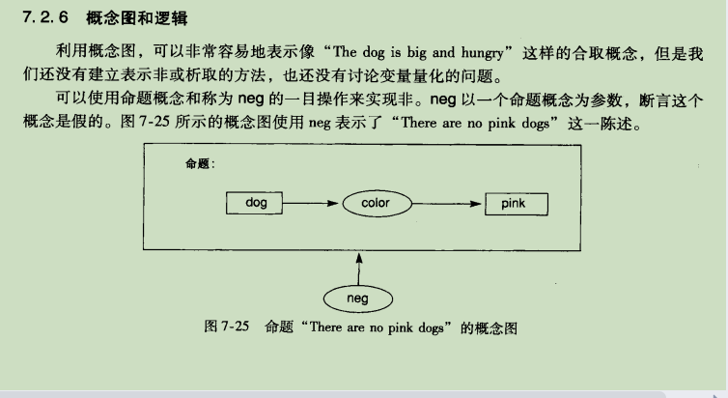
6. 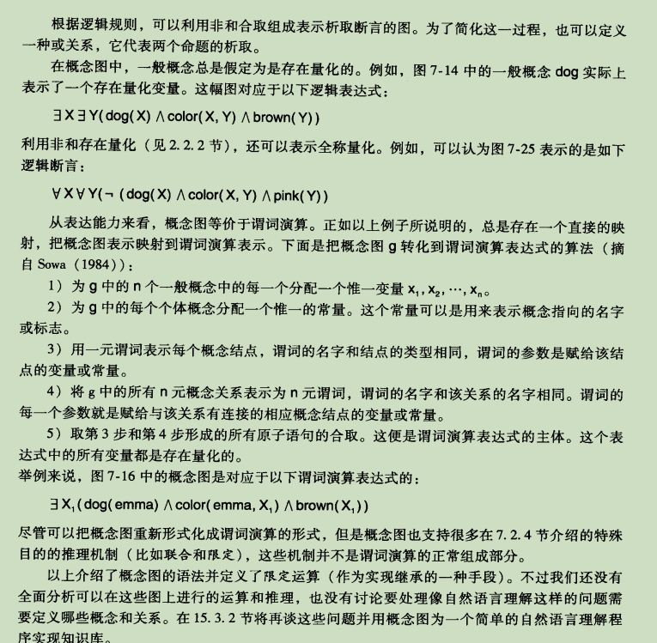

### 第八章：专家系统

1. 重点：专家系统，概述，结构、开发方法，知识工程师、用户、专家各个角色的作用
2. 专家系统具有启发和知识密集型的特征。
3. 构成：<https://wiki.mbalib.com/wiki/%E4%B8%93%E5%AE%B6%E7%B3%BB%E7%BB%9F>
   1. 用户：专家系统的使用者。
   2. 专家：为系统提供特定领域的专业知识。
   3. 用户接口：是系统与用户交流时的界面。通过该界面，用户输入基本信息、回答系统提出的相关问题，并输出推理结果及相关的解释等。
   4. 知识库：是专家系统的核心，用来存放专家提供的知识。它既包含一般知识，又包含针对实例的信息。
   5. 推理机器：应用知识来求解实际问题，即针对当前问题的条件或已知信息，反复匹配知识库中的规则，获得新的结论，以得到问题求解结果。
   6. 解释子系统：向用户对推理过程进行解释。
   7. 知识库编辑器：帮助程序员定位和修改程序的执行错误，帮助增加新的知识、维护和纠正规则语法、对更新后的知识库进行一致性检查。
   8. 综合数据库：用于存储推理过程中所需的原始数据、中间结果和最终结论，经常作为暂时的存储区。

### 第九章：可信度

<https://blog.csdn.net/woshicaiji12138/article/details/123436764?spm=1001.2101.3001.6650.2&utm_medium=distribute.pc_relevant.none-task-blog-2%7Edefault%7EBlogCommendFromBaidu%7ERate-2-123436764-blog-103944420.pc_relevant_aa&depth_1-utm_source=distribute.pc_relevant.none-task-blog-2%7Edefault%7EBlogCommendFromBaidu%7ERate-2-123436764-blog-103944420.pc_relevant_aa&utm_relevant_index=3>

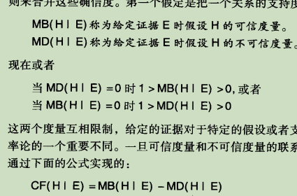

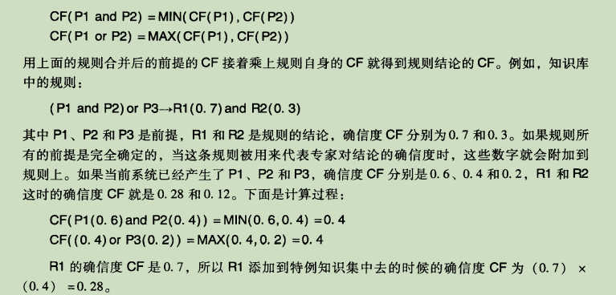

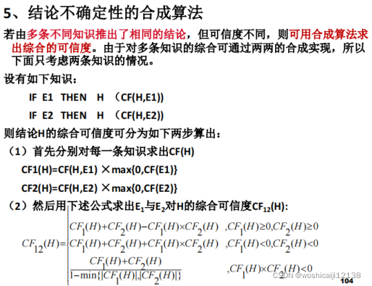

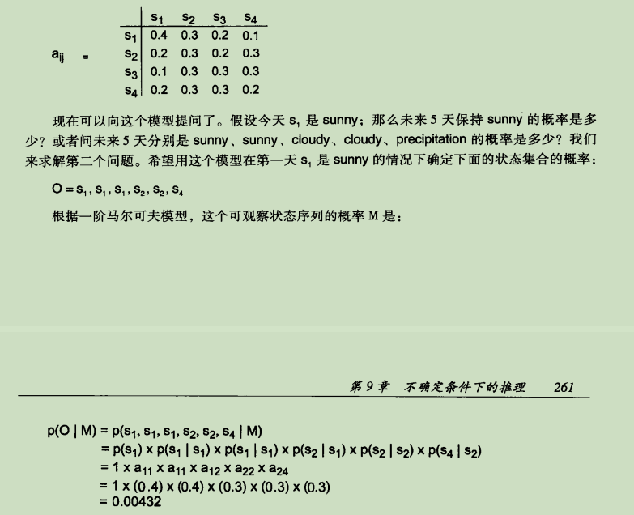

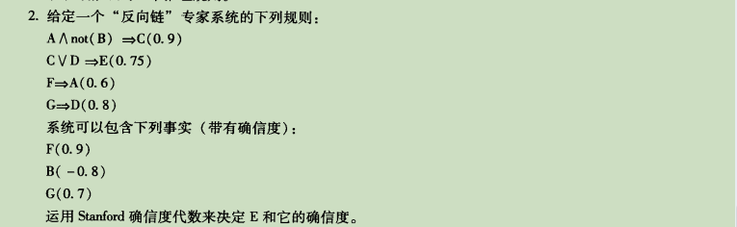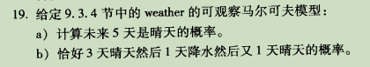

### 第十章：消除候选解算法和ID3算法

重点：决策树ID3算法，消除候选者算法

1. 消除候选者算法 the candidate elimination algorithm
   1. 正样例是从特殊到一般化的过程，即扩充S的过程。
   2. 负样例是从一般到特殊化的过程，即缩小G的过程。
   3. 过程：
      1. 从特殊到一般

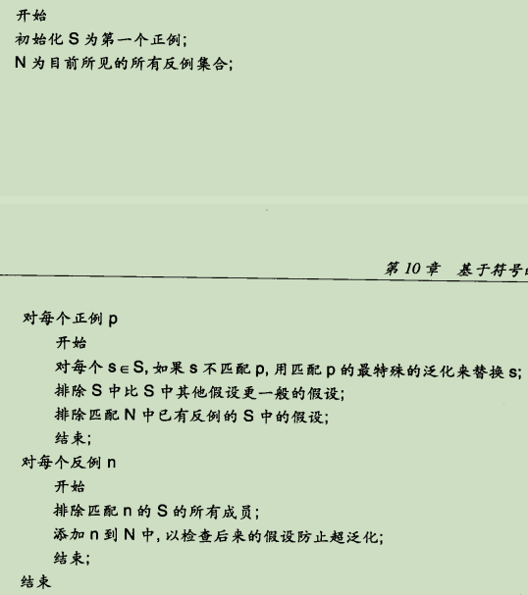

* + 1. 从一般到特殊

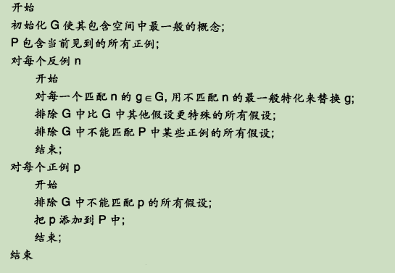

* + 1. 消除候选者算法是从特殊到一般和从一般到特殊的结合
       1. 注意：对每一个新的反例n，将G中匹配n的假设g替换为g的不匹配n的最一般特化时，将g特化后的假设分别于以前出现的正例匹配，若不匹配，则将该假设排除。

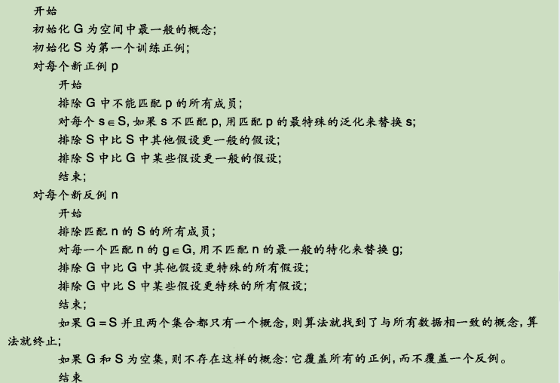

* + 1. 

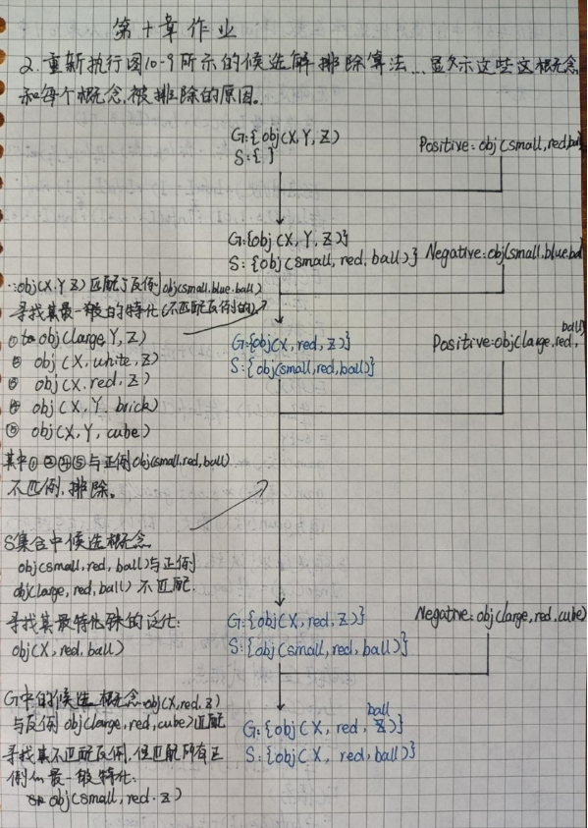

* + 1. 

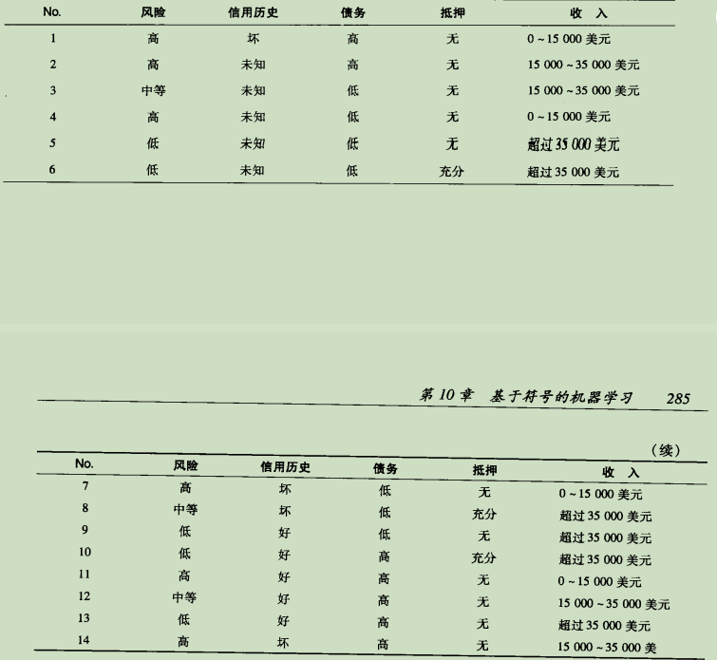

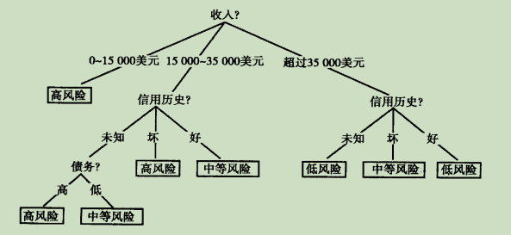

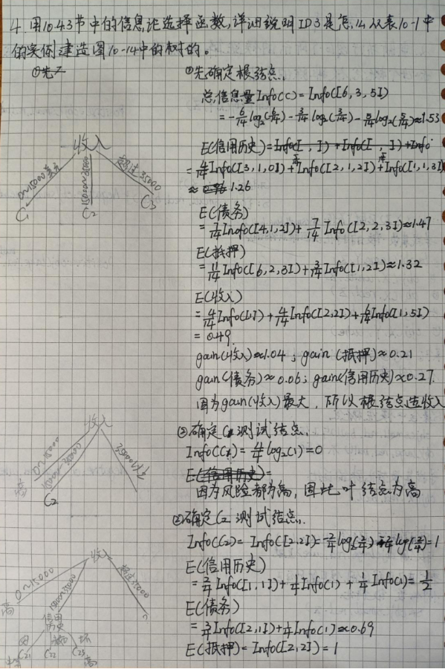

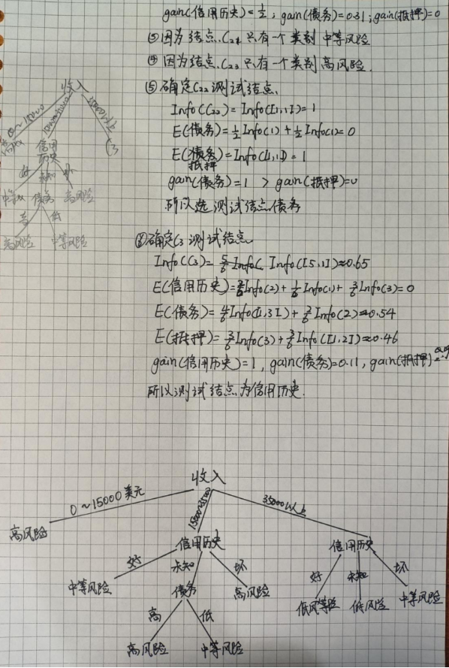

### 第十四章：归结反演

1. 重点：归结原理，包括用归结反演的方法进行证明和答案抽取。
2. 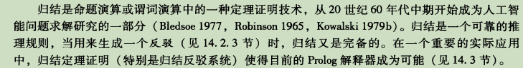

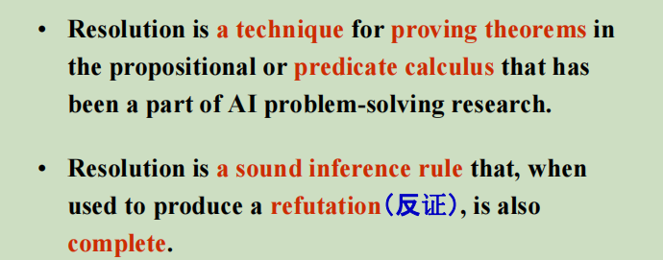

1. 归结原理证明（resolution theorem proving）是一种使用最少代换在子句数据库中发现矛盾的方法。归结反驳通过将要证明的命题取反并将此取反后的目标加入到已知为真的公理集合中来证明定理。然后使用推理的归结规则说明这将导致矛盾。如果定理证明程序说明目标的反与给定的公理集合不一致，那就证明原来的目标是一致的。这样就证明了定理。
2. 步骤：
   1. 将前提或公理转化为子句形式。
   2. 将要证明的命题取反，转化为子句形式，加入公理集合。
   3. 归结这些字句，生成可以从逻辑上推导出的新子句。
   4. 通过生成空子句得出矛盾。
   5. 用来得出空子句的代换是那些使得取反后的目标的反（即最初要证明的）为真的代换。
3. 为归结反驳生成子句形式

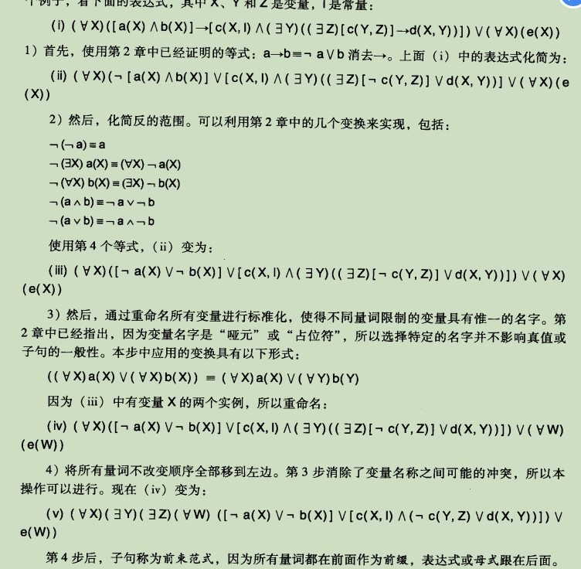

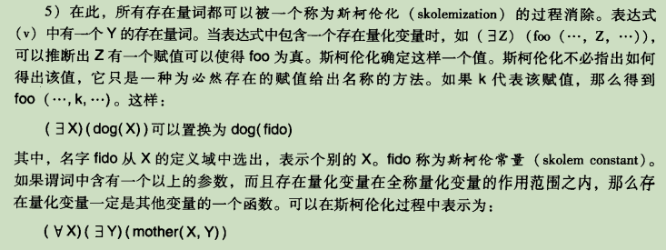

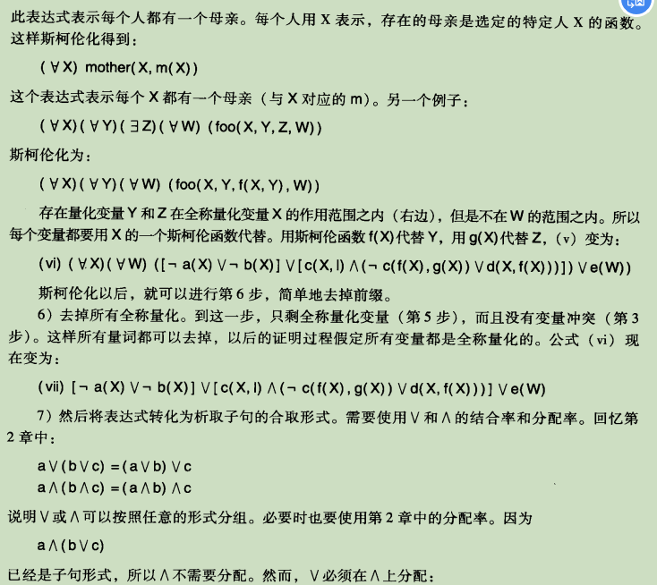

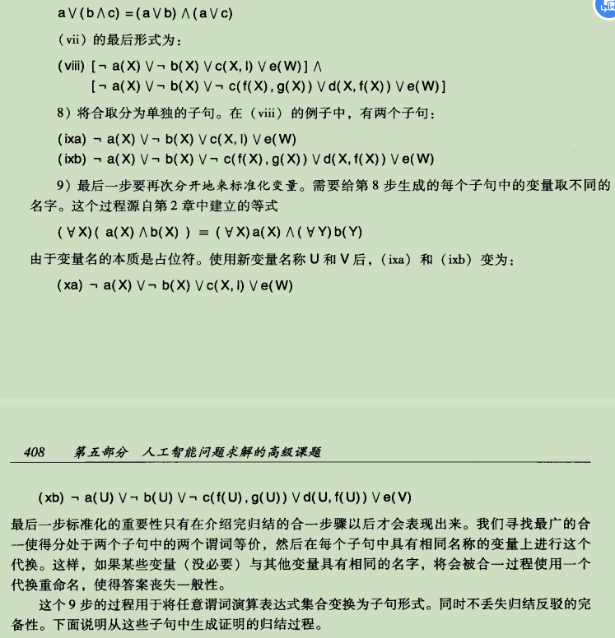

1. 归结策略：线性输入形式策略

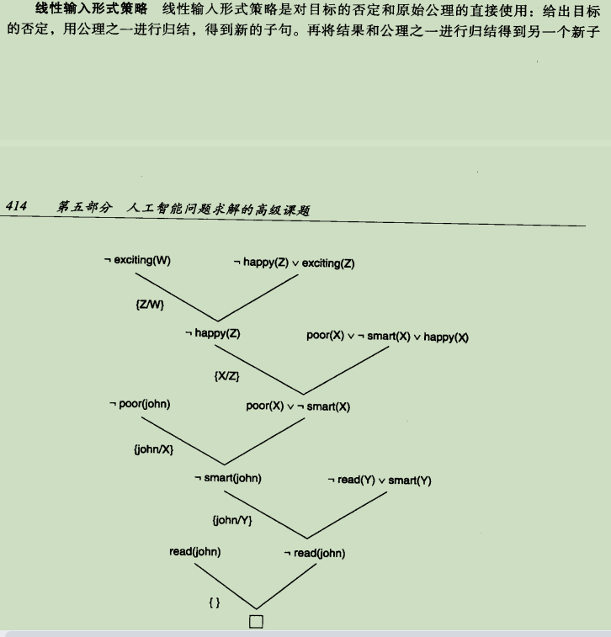

1. 从归结反驳中抽取解答：保留要证明的结论，并将该结论引入到归结过程中所产生的每一个合一中。
   1. 将归结反驳中的代换按顺序应用到结论中即可。

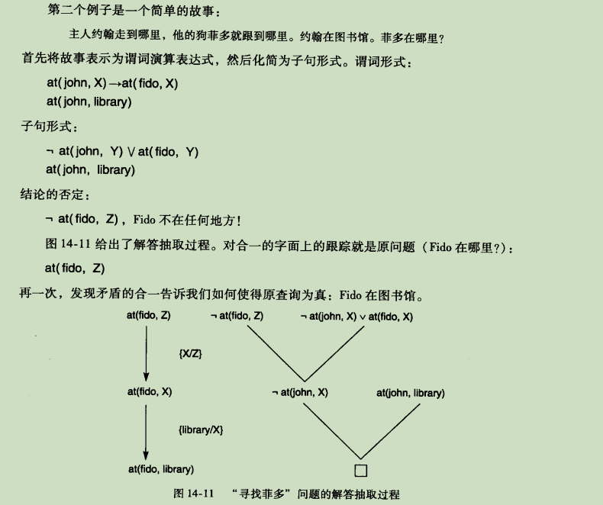

### 期末试卷

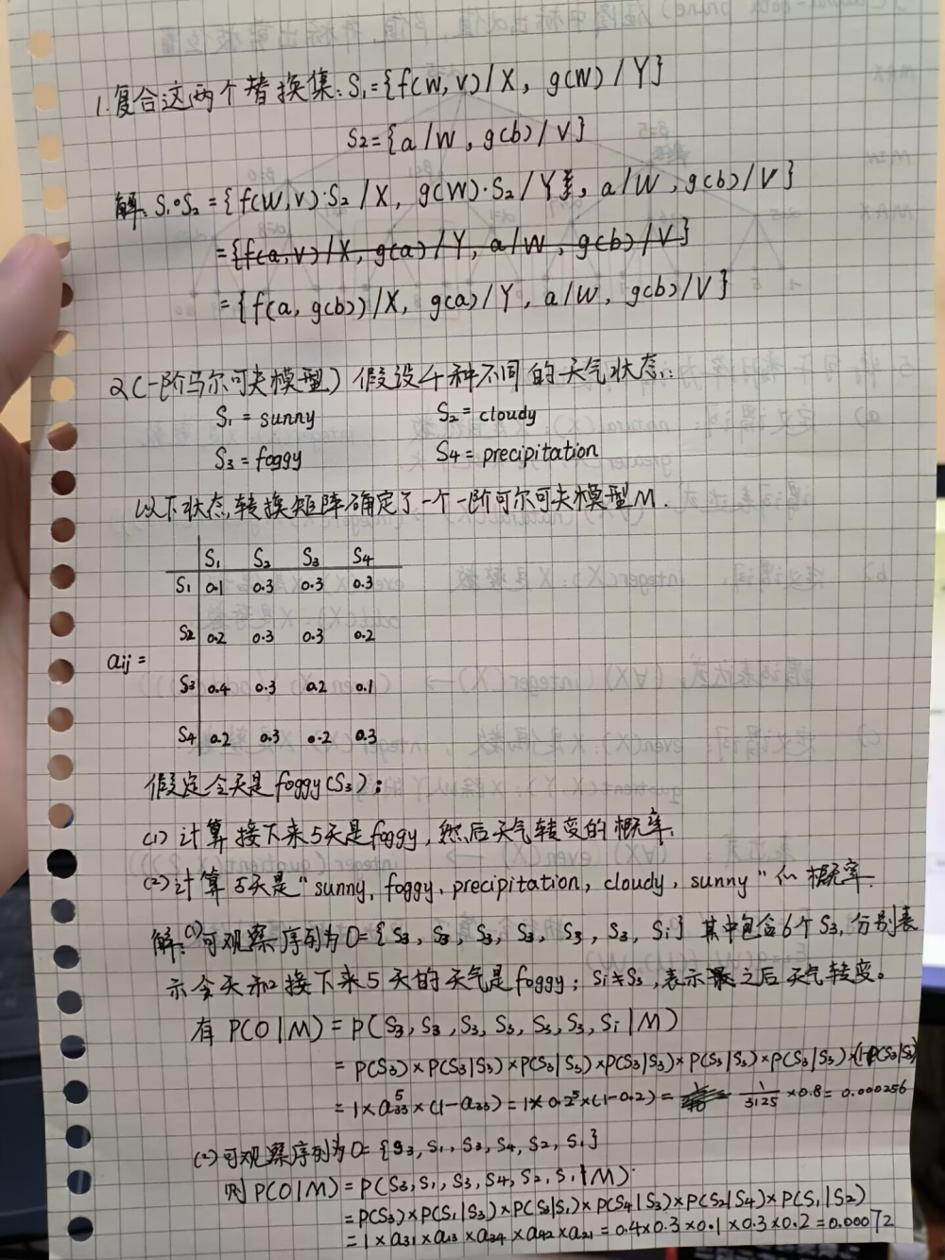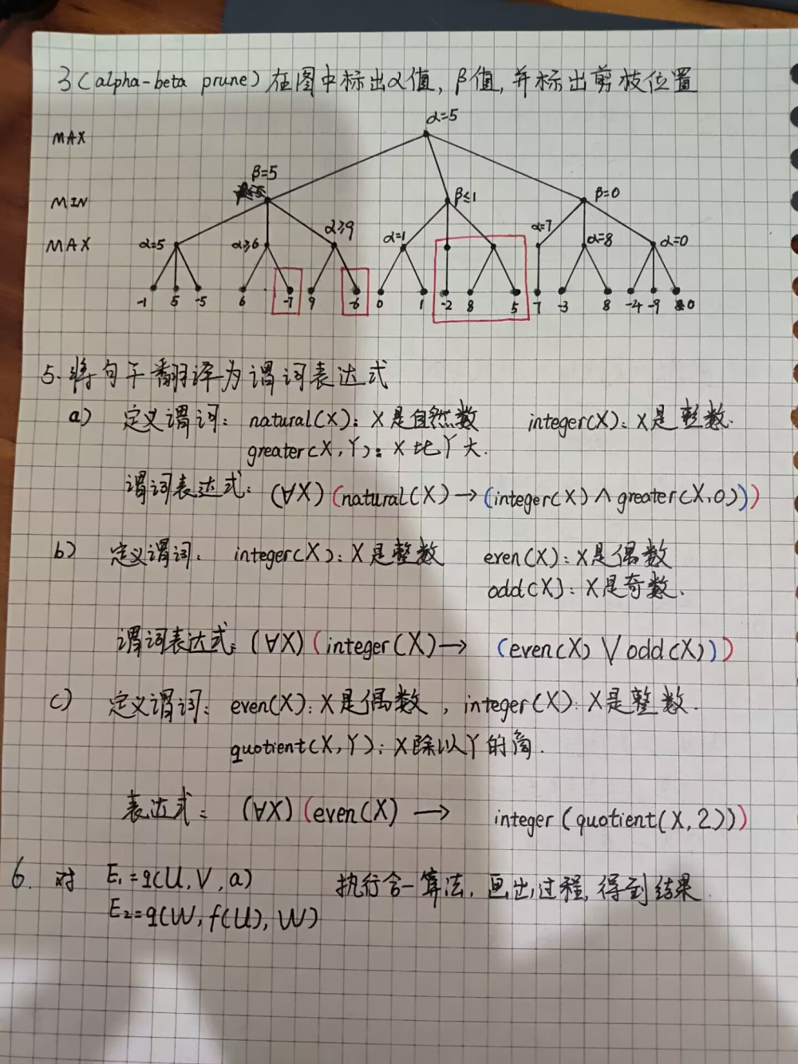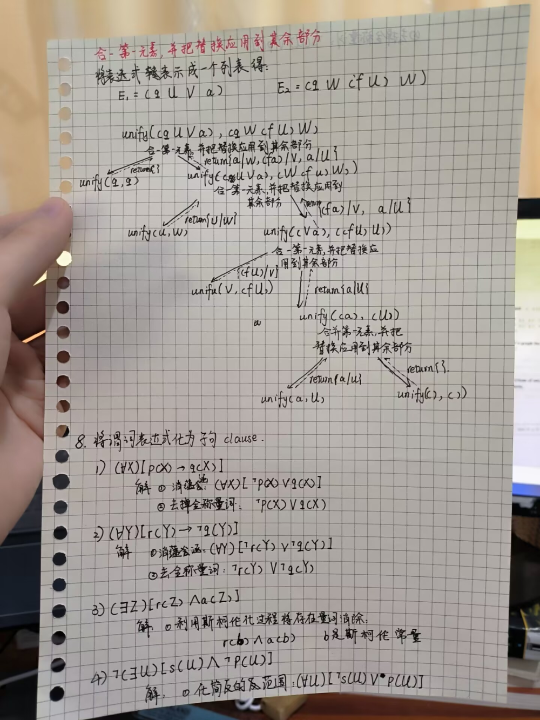

6中的unify(U,W)返回的应该是{W/U}

8（3）中的合取可以化为两个子句

